Consulta Tuberías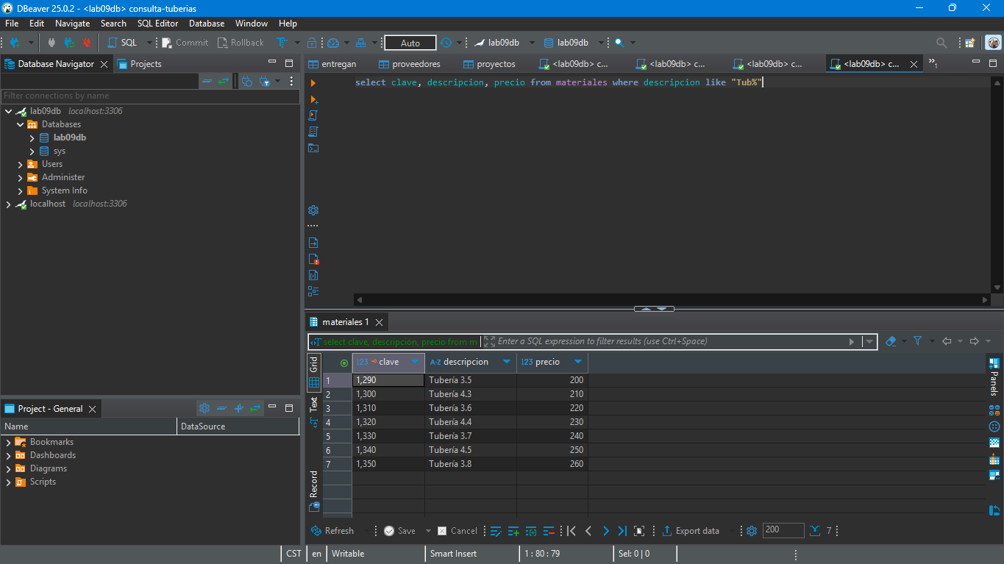

Consulta Caros

Consulta Proveedores Ladrillos

Consulta Pinturas98

